实验报告

姓名： 专业： 学号：
课程名称： 信息与电子工程导论 任课老师： 回晓楠
实验名称： 基于matlab的信号频谱分析 实验日期： 2024年11月16日

1 实验目的和要求
  - 实验目的
（1）熟悉matlab的使用。
（2）了解信号频谱分析，掌握如何使用matlab来实现信号的傅里叶变换，进行频谱分析。
1.2 实验要求
正确规范地使用matlab对信号进行频谱分析。
2 实验原理
依据采样定理确定采样参数，根据傅里叶变换的理论进行频谱分析，实现时域信号与频谱的转换。
3 实验内容
第一步，确定采样参数，采样频率Fs=1000Hz，采样周期T=1/Fs，采样点总数N=1500；
第二步，生成信号s，由三个正弦波与随机噪声组成，三个正弦波的振幅与频率分别为，0.2m,20Hz、0.4m,40Hz、0.6m,60Hz，画出时域图像图一；
第三步，利用傅里叶变换得到信号x，频谱图像图二；
第四步，对信号s进行滤波处理，对50Hz以下的波段进行过滤，分别画出滤波后信号s的时域图图三与频谱图图四。

4 实验结果和分析
信号s的时域图如图一所示：
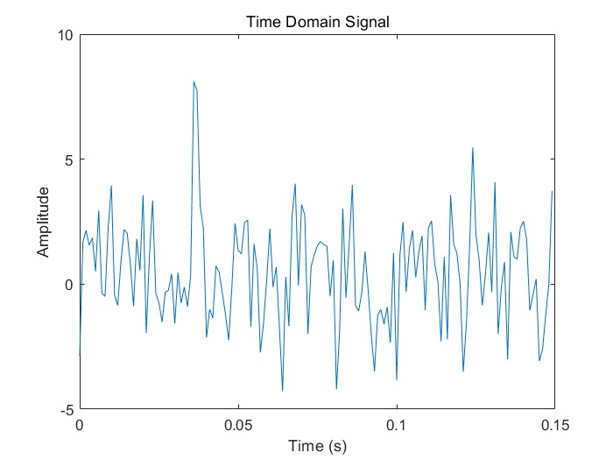
频谱图如图二：
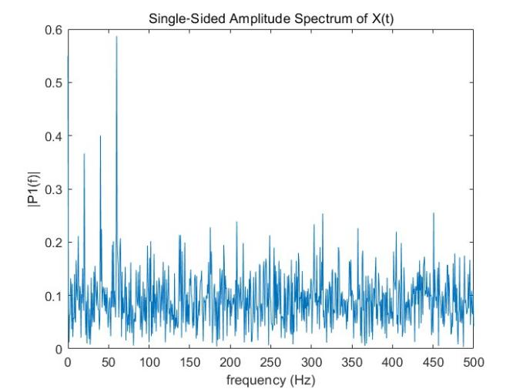
可以看到，由于随机噪声的干扰，频域分布并不是只有0.2m，0.4m，与0.6m。

过滤50Hz以下的信号后的s信号的时域图如图三：
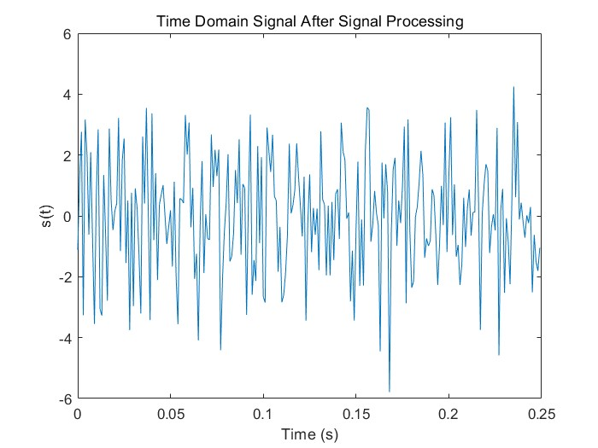
可以看到信号明显分布更加密集。
过滤50Hz以下的信号后的s信号的频域图如图四：
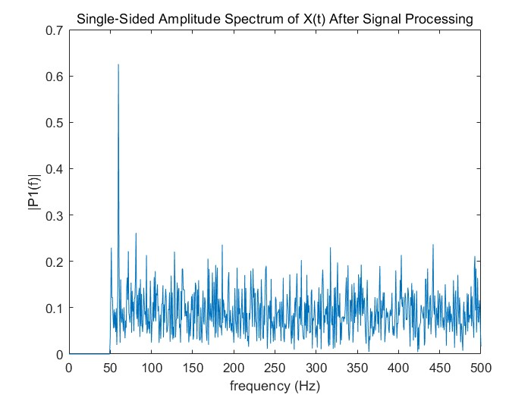
50Hz以下的波段幅值为零，表明已被成功滤去，同时幅值0.4m的波段频率变大，也是因为原信号中的幅值0.4m频率40Hz的正弦波已被滤去。
5 实验结论
傅里叶变换与逆变换可以有效地进行频域分析。
6 源代码与分析
Fs = 1000;%采样频率
T = 1/Fs;%采样周期
N=1500;%采样数量
t=(0:N-1)*T;%时间轴
s=0.2*sin(2*pi*20*t)+0.4*sin(2*pi*40*t)+0.6*sin(2*pi*60*t)+2*randn(size(t))+0.5;%原始的时域信号

figure(1);%s信号的时域图
plot(t(1:150),s(1:150));%绘图，横轴t、纵轴S，绘制前250个点
xlabel('Time (s)');%添加横轴标签
ylabel('Amplitude');%添加纵轴标签
title('Time Domain Signal');%添加标题

x=fft(s);%进行傅里叶变换
P2 =abs(x/N);%计算谱密度
P1 = P2(1:N/2+1);%计算单侧频谱
P1(2:end-1) = 2*P1(2:end-1);%双侧频谱是对称的，变单侧后，除两端外幅值加倍
f = Fs*(0:(N/2))/N;% Fs为采样频率，N为采样点数
figure(2)%信号s的频谱图
plot(f,P1);
title('Single‐Sided Amplitude Spectrum of X(t)');
xlabel('frequency (Hz)');
ylabel('|P1(f)|');

x(1:75)=0;%频谱中去掉小于50Hz的部分
x(1425:1500)=0;%由于Y是对称的，两端都要去掉
s =ifft(x);% Inverse Fast Fourier transform
s =real(s);%取实部
figure(3);%滤波后信号s的时域图
plot(t(1:250),s(1:250));%绘图，横轴t、纵轴W
xlabel('Time (s)');%添加横轴标签
ylabel('s(t)');%添加纵轴标签
title('Time Domain Signal After Signal Processing');%添加标题

P2 =abs(x/N);%计算谱密度
P1 = P2(1:N/2+1);%计算单侧频谱
P1(2:end-1) = 2*P1(2:end-1);%双侧频谱是对称的，变单侧后，除两端外幅值加倍
f = Fs*(0:(N/2))/N;% Fs为采样频率，N为采样点数
figure(4)%滤波后信号s的频谱图
plot(f,P1);
title('Single‐Sided Amplitude Spectrum of X(t) After Signal Processing');%添加标题
xlabel('frequency (Hz)');%添加横轴标签
ylabel('|P1(f)|');%添加纵轴标签

